XCMG QUY300
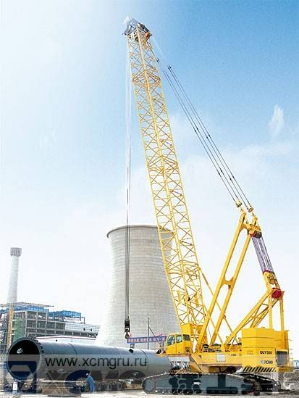
Гусеничный кран XCMG QUY300 представляет собой современную спецтехнику, которая используется для погрузочно-разгрузочных работ, как в строительстве, так и в металлургической и нефтехимической промышленности, в сельскохозяйственной индустрии и лесном производстве.
Данная спецтехника весьма востребована в последние годы. И в настоящее время можно часто встретить на просторах Интернета такие объявления, как куплю гусеничный кран, так как применение такого строительного транспорта, действительно, универсально. С помощью него можно не только погрузить строительные материалы и деревообрабатывающую продукцию, но также осуществить монтаж тяжеловесного и крупноблочного оборудования, а также произвести перегрузку каких-либо сыпучих грузов посредством грейфера.
Кран XCMG оборудован приводными и силовыми блоками, а также оснащен усовершенствованной гидравлической системой. У крана имеется тяжелая, базовая и легкая стрелы, что дает возможность использовать такую технику повсеместно. Посредством надежного и прочного лебедочного механизма, подъем тяжелых грузов происходит довольно быстро и без проблем. Кабина крановщика отличается повышенной комфортностью и оборудована всем необходимым для безопасной работы.
Благодаря высокотехнологичной насосной системе с переменным рабочим объемом, машинист гусеничного крана может управлять погрузочно-разгрузочным средством с высокой степенью точности. А отменная маневренность позволяет крану легко перемещаться по строительной площадке.
Для изготовления гусеничного крана XCMG используются высокотехнологичные гидронасосы и дизельный двигатель, производимые ведущими компаниями Европы, что обеспечивает абсолютную надежность и безопасность конструкции данной спецтехники.
Длина крана QUY 300 составляет около 11 метров, ширина - 3,5 метра, высота - более 3 метров, масса - 40 тонны. Гусеничный кран XCMG изготовлен известным во всем мире производителем тяжелой спецтехники - китайской компанией Xuzhou Construction Machinery Group по лицензиям немецкого концерна Liebherr и японского промышленного объединения КАТО Works Co., ltd.

Технические характеристики XCMG QUY300:
Макс. ном. грузоподъемность:
тяжелая главная стрел | 300000 кг
главная стрела основного типа | 180000 кг
легкая главная стрела | 100000 кг
башенная вспомогательная стрела | 87500 кг
ветроэлектрическая вспомогательная стрела | 85000 кг
Макс. момент подъема | 16330 кНм
Длина главной стрелы:
тяжелая главная стрела | 48 м
главная стрела основного типа | 72 м
легкая главная стрела | 96 м
Угол изменения вылета главной стрелы | 3 - 84 градуса
Макс. скорость одинарного каната подъемного механизма (нулевая нагрузка, 6-ой слой) | 100 м/мин
Макс. скорость одинарного каната механизма изменения вылета главной стрелы (1-ый слой) | 24 м/мин
Скорость одинарного каната башенного механизма изменения вылета (1-ый слой) | 26 об/мин
Макс. скорость поворота | 1,4 об/мин
Макс. скорость движения | 1,0 км/ч
Подъемопреодолеваемость | 30 процентов
Средней удельное давление заземления (главный подъемный крюк, стрела 18 м) | 0,127 МПа
Мощность двигателя | 310 кВт
Масса целой машины (главный подъемный крюк, стрела 18 м) | 285000 кг
Макс. масса ед. при транспортном состоянии | 37000 кг
Макс. размеры ед. при транспортном состоянии (длина?ширина?высота) | 11,2?3,35?3,4 м
. Гусеничные краны XCMG QUY300 – это мощная и производительная грузоподъемная спецтехника, использующаяся в различных отраслях промышленности: строительство, горнодобывающая промышленность, сфера ЖКХ и т.п. Грузоподъемность этого крана составляет 300 тонн. А гусеничное шасси обеспечивает отличную проходимость по бездорожью, заболоченной местности.
Основные характеристики гусеничного крана XCMG QUY300:
- Гусеничный кран XCMG QUY300 отличается высокой степенью производительности благодаря тому, что оснащен дизельным двигателем CAMMINS M11 мощностью 235 кВт. Данная модель двигателя позволяет значительно сэкономить на затратах на топливо, а также отличается сниженным уровнем выброса в атмосферу вредных выхлопных соединений.
- Габариты данной машины довольно внушительные. Его общая масса со всем оборудованием составляет 285 тонн, длина – 11,2 м, а ширина – 3,4 м. Скорость, с которой он осуществляет передвижение, сравнительно невелика – 1 км/час. Но это с успехом компенсируется повышенной устойчивостью и великолепной проходимостью.
- Управление гусеничным краном XCMG QUY300 производится при помощи гидравлической системы, обеспечивающей эффективность и точность выполняемых операций и маневров.
- Крановая установка, оснащенная несколькими типами стрел, может поворачиваться вокруг своей оси на 360 градусов. Это значительно расширяет диапазон рабочей зоны.
- Конструкция стрелы включает в себя несколько типов стрел: основную стрелу, тяжелую, легкую, а также возможно использование башенной стрелы в качестве удлиняющего оборудования. Общая суммарная длина стрелы крана составляет 96 метров. Подъем грузов, закрепленных на стреле, производится при помощи надежного лебедочного механизма. Особая решетчатая конструкция стрелы позволяет изменять угол её наклона, что особенно актуально в тех случаях, когда при подъеме груза необходимо преодолеть какое-либо препятствие.
- Кабина крановщика соответствует всем стандартам удобной и комфортной работы.
Гусеничный кран XCMG QUY300, благодаря своим техническим преимуществам, надежности и производительности, является одним из лучших в представленной линейке гусеничных кранов китайского производства.
Грузоподъемность, т | 300
Способ передвижения | гусеничный
Макс. вылет стрелы, м | 96
Тип стрелы | решетчатая
Наклонное положение стрелы для обхода препятствий, градусы | 3-84
Тип двигателя | дизельный
Длина гуська, м | 24-60
Мощность двигателя, л.с., кВт | 320 л.с./235 кВт
Макс. скорость передвижения, км/ч | 1
Основная стрела (м –м ) | 18-96
Максимальный угол преодолеваемого подъема, градусы | 30
Род тока | переменный
Электропитание | 12 В
Аккумуляторы | 170х2А/ч
Общий вес крана,т | 285
Длина, м | 11.2
Ширина, м | 3.4
Высота в сложенном состоянии, м | 3.4
Двигатель | CAMMINS M11
Область применения | Погрузочно-разгрузочные работы

